MACEIÓ
Julho de 2026
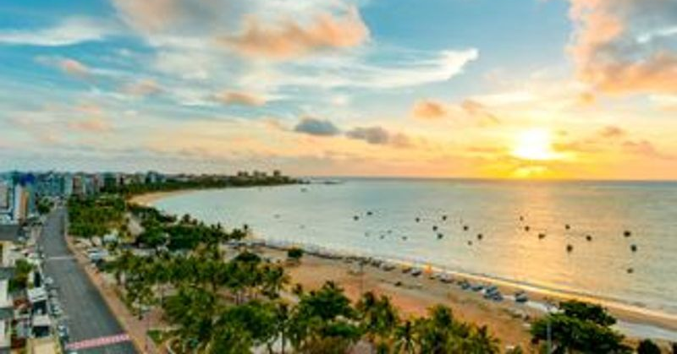
REGIME  Café da Manhã |  | HOTÉIS  Categoria 3 estrelas |  | CLASSE AÉREA  Econômica
BASE  2 passageiros |  |  | QUARTO  1 quarto

Sobre a viagem
Com um dos cenários urbanos mais privilegiados do Nordeste, cultura popular riquíssima, tradições gastronômicas passadas de geração em geração e um povo acolhedor, Maceió é um destino ideal para quem procura natureza, aventura, cultura e diferentes sabores em um só lugar.
O grande convite da cidade é experimentar a vida ao ar livre, seja na orla, nos parques, mirantes ou praças da cidade. Ao todo, são 40 km de orla repletos de vida que se espalham também pelos bairros históricos, igrejas centenárias, vilas de rendeiras e galerias de arte. Inspire-se e experimente natureza, aventura, sabores e cultura na capital mais bonita do Brasil!

Serviços incluídos
- Passagem aérea: Cidade de origem / Maceió / Cidade de origem;
- 06 Noites de hospedagem no hotel escolhido;
- Traslados de chegada e saída (Regulares);
- City Tour Panorâmico com praia do francês (Regular);
- 01 Bagagem despachada até 23kg;
- Seguro Viagem Affinity.
Observação: Atenção ao adquirir os serviços adicionais, pois os mesmos tem dias semanais e horários específicos para cada opção.

Voos confirmados
Voo | Data | Trecho | Horário
IDA | 24 JUL | CGH / MCZ | 14:50 / 17:45
VOLTA | 30 JUL | GIG / CGH | 13:25 / 20:05

Hotel previsto
Destino | Hotel previsto
Praia de Jatiúca | Hotel Praia Bonita Jatiúca

